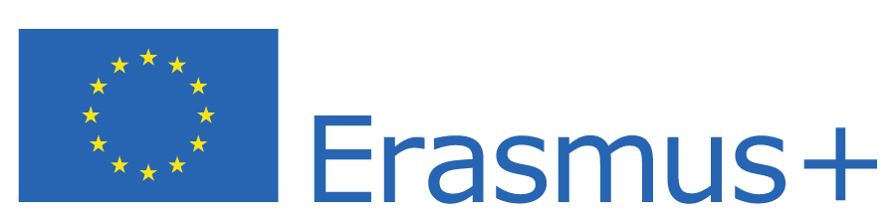
AKREDYTACJA – BILETEM WSTĘPU DO PROGRAMU ERASMUS
Narodowa Agencja Programu Erasmus opublikowała już wyniki konkursu o akredytację. Wniosek Centrum Kształcenia Zawodowego w Wysokiem Mazowieckiem został oceniony pozytywnie i tym samym szkoła będzie mogła przez najbliższe 5 lat realizować projekty mobilnościowe dla swoich uczniów i nauczycieli.
Przyznanie akredytacji jest gwarancją regularnego otrzymywania dofinansowania na działania związane z mobilnością w ramach programu Erasmus.
Akredytacja jest nowością w programie Erasmus, aby ją uzyskać należało wypełnić dokumenty konkursowe i opisać szczegółowo jakie działania planuje wdrożyć szkoła by zapewnić wysoką jakość realizowanych staży i kursów. Akredytacja może być zatem utożsamiana z uzyskaniem biletu wstępu do programu lub rodzajem stałego członkostwa w programie.
W ramach przyznanej akredytacji szkoła planuje coroczną organizację staży zawodowych w krajach europejskich dla uczniów wszystkich zawodów.
Realizację projektów mobilnościowych dla swoich uczniów rozpoczęliśmy od roku 2014. Od tamtej pory corocznie uczniowie mają szansę zdobywać doświadczenie zawodowe w krajach Europy. Pracując w firmach w Portugalii, Turcji, Irlandii, Czechach, Hiszpanii na Litwie nasi uczniowie nabywają nowych umiejętności praktycznych, ale również doskonalą języki obce i poznają kulturę innych państw.
